汕头大学设备招标项目

招 标 文 件

招标编号：设2010-014
项目名称：苹果树保温房制冷设备项目

汕头大学仪器设备招标工作小组
二○一○年十一月九日

目 录

第一部分 投标须知、招标项目说明
一、投标人须知
二、招标项目的名称、性质和数量
三、投标报价方式及报价要求
四、提交投标书的方式、地点和截止日期
五、评（议）标原则
六、开标、评标、定标
七、评标过程的保密性

第二部分 技术规格要求和交货日期、地点等
- 项目内容、主要技术指标及数量
- 招标货物的质量、性能要求及售后服务要求
- 交货或竣工时间、地点

第三部分 合同样本

第四部分 投标书格式

第一部分 投标须知、招标项目说明
一、投标人须知
- 投标文件要求一式六份，一份正本，五份副本。所有资料恕不退还。
- 投标人拿到招标书后，如有疑问，可在规定投标截止日期内与招标有关联系人联系。
- 投标书和签定合同要求企业法人或企业法人授权委托代表签名方为有效。
- 如有必要，投标人应接受招标人的答辩要求。
- 投标文件有要求授权证明的，必须在投标时出具授权证明。

二、招标项目的名称、性质和数量
- 名称：苹果树玻璃保温房制冷设备项目
2．性质：苹果树玻璃保温房制冷设备
3．数量：2台/套
4．招标形式：公开招标
三、投标报价方式及报价要求
- 报价方式：自由报价，需整体报价。
- 报价要求：
- 设备按标准配置单台（套）报价，配件和附件必需逐一列明单价，供以后订货选择，并合计总投标价。
- 报价含所有税费、运费、安装、培训及保修费用。
- 投标人需整体投标。
- 原则上国内设备以人民币为报价货币，国外设备以美元为报价货币。
- 属可申请免税范围的进口设备，我校负责办理免税批文及相关手续。
四、提交投标书的方式、地点和截止时间
- 投标书必须以密封加盖骑缝章的形式送达汕头大学设备办
地址：汕头大学设备办
联系人：林老师
联系电话：（0754）82902486
传真电话：（0754）82904595
- 投标时间：2010年11 月 23日上午9：00——11：30 (北京时间)

五、评（议）标原则
1．争取最优的性能价格比，不一定接受最低报价，不接受不符合招标书要求的投标书。
2．有良好的资质、信誉、服务承诺等。
3．参照《汕头大学仪器设备及物资采购管理办法》的相关规定。

六、开标、评标、定标
- 招标人将组织公开开标,必要时通知投标人现场答辩。
- 招标人将仅对确认为符合招标文件要求的投标进行评价和比较。
- 对投标文件的任何疑义或表达不清的内容，招标人有权要求投标人予以澄清。
- 合同将授予符合招标文件条件并对买方最为有利的投标人，招标人没有义务必须接受最低报价的投标。
- 招标人有权在定标以前拒绝任何或全部投标，对由此造成对投标人的影响不负任何责任，同时对此不做任何解释。
- 招标人可以接受投标货物中的任何一项、几项或全部，并有权在授予合同时改变订货的数量。
- 招标人评定中标后，立即发出中标通知，此后中标人应依时与买方签约。
- 中标人与买方签约后10天内，招标人向未中标的投标人发出落标通知书，但毋需说明理由。

七、评标过程的保密性
- 公开开标后，直至向中标的投标人授予合同时止，凡与审查、澄清、评价和比较投标有关的资料以及授标意见等，均不得向投标人及与评标无关的其他人透露。
- 在评标过程中，如果投标人试图在投标文件审查、澄清、比较及授予合同方面向买方施加任何影响，其投标将被拒绝。
第二部分 技术规格要求和交货日期、地点等

- 项目内容、主要技术指标及数量
序号 | 名 称 | 型号规格 | 数量
l | 5P压缩机组 | 参考型号：MP64法国美优乐 | 2套
2 | 不锈壳冷风机 | DC5.6/30㎡ | 2台
3 | 进口膨胀阀 | 丹佛斯5.0 | 2个
4 | 控制箱 |  | 2套
5 | 线路及相关附材 | 1.5/2.5㎡各约30米 | 1项
6 | 安装工费及配施费 | 预埋铜管、保温管、电源线、排水管 | 1项
备注：1、制冷温度要求将玻璃保温房最低能控制在0℃或0℃以下。
2、保修期三年以上。
3、安装位置见下图所示。

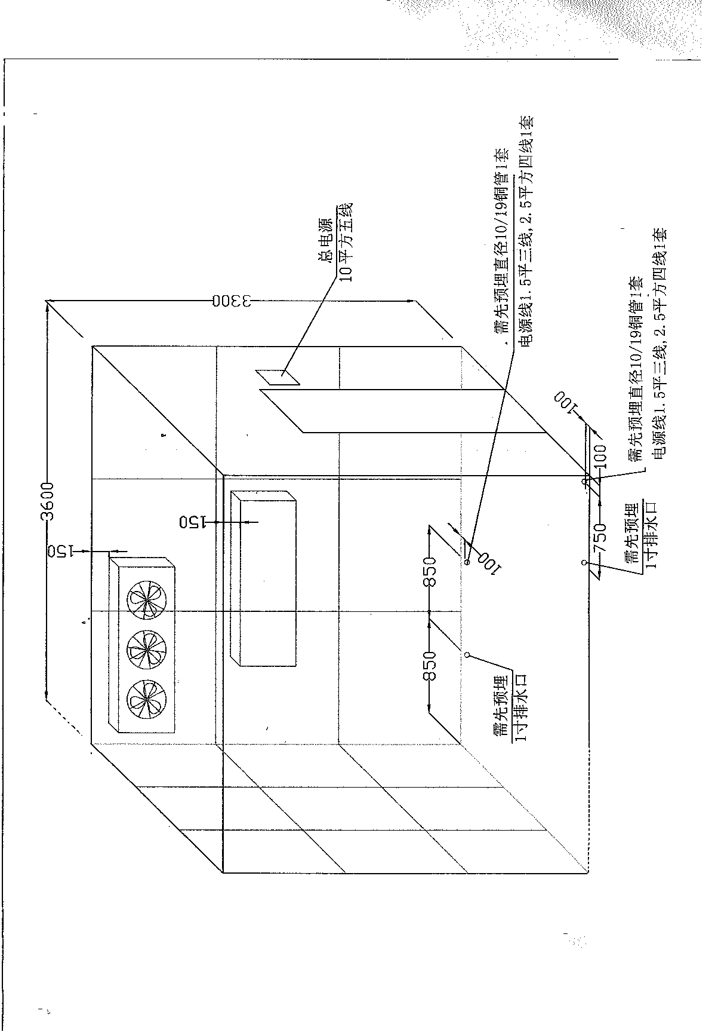

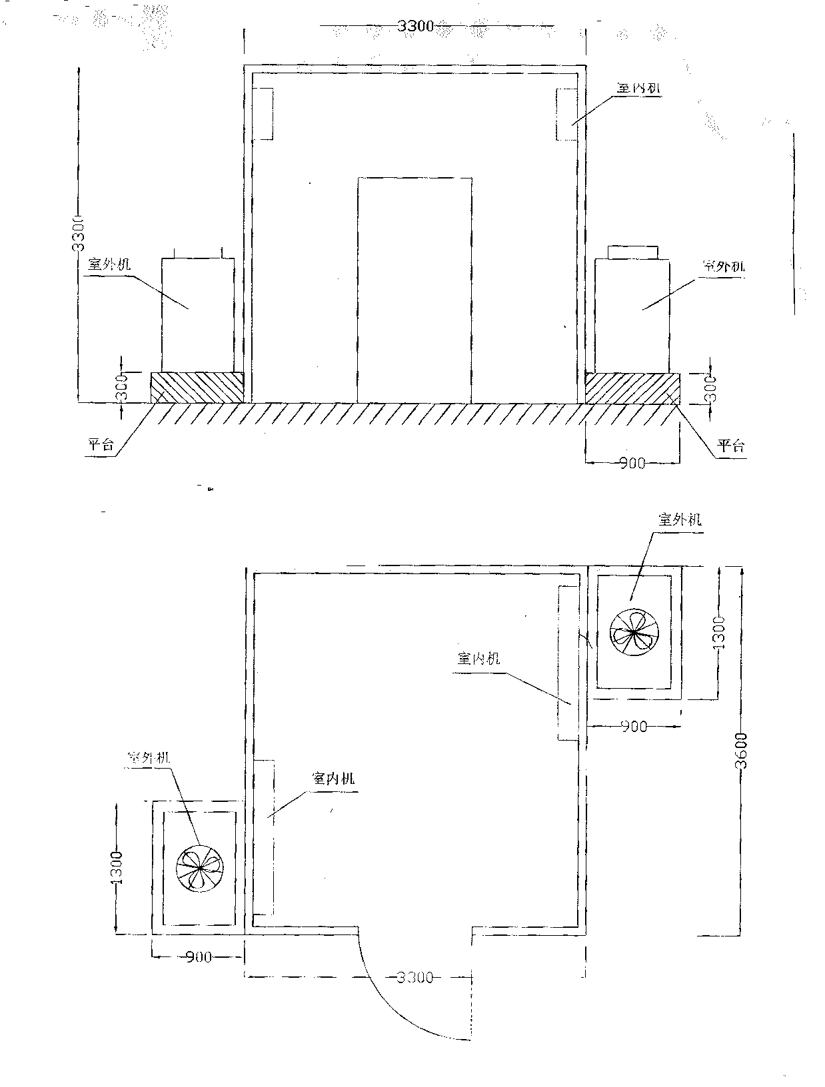

二、招标货物的质量、性能要求及售后服务要求
1、质量、性能要求：
1）投标人必须提供全新的、符合招标文件各项性能指标要求的产品，其产品符合国家有关安全规定，允许在教育行业销售的。
2）要求仪器配置先进，性能卓越、稳定性好、扩展性强、管理智能化、性能价格比高。
3）产品及包装必须符合国家规定的环保要求。
2、售后服务要求：
- 设备保修期原则上为三年,如有特殊情况请于标书中注明。保修期起始日期按设备验收合格日期计算，用户所购的设备各部件发生非人为故障，供货商应免费上门维修，并承诺设备终身维护。
- 供货商应提供设备报修电话及联系人，用户报修后，供货商须在24小时内派员上门现场维护，并在48小时内解决问题。在规定时间内不能解决问题的设备，应提供相同档次的设备给用户代用。
- 保修期的第一年，同一硬件30天内连续多次出现同一故障，供货商须无偿更换同一档次设备。
- 厂家必须提供相关的技术支持及培训。

三、交货或竣工时间、地点
  - 交货时间：合同签订后由汕头大学确认安装时间7天内完成。
2．交货地点：汕头大学
苹果树保温房制冷设备合同（样本）
合同编号：STU-2010014

需 方（甲方）： 汕头大学
供 方（乙方）： 签订地点：

根据《中华人民共和国合同法》及二○一○年十一月九日汕头大学“苹果树保温房制冷设备项目”招标文件和依据本次文件产生的中标结果，经甲、乙双方平等协商，签订本合同。

- 设备具体技术指标以供方投标书为准

- 设备报价（投标以清单为单位，按设备的原有顺序分别填写）
设备名称 | 型号、规格 | 生产厂家 | 数量 | 单位 | 单价  (元) | 总价  (元)
总金额（人民币）：
备注：合同价格为规定地点交货价（包括安装施工、调试、配件和一切运杂费及税费）
三. 设备质量要求及供方对质量负责的条件和期限：
1. 供方提供的设备必须符合中华人民共和国国家安全环保标准、教育部的有关规定以及该产品的出厂标准。
2. 供方提供的设备必须是全新的原装设备（含零部件、配件、随机工具等），表面无划伤、无碰撞，符合招标文件各项性能指标要求。
3. 供方提供的设备包装材料必须符合中华人民共和国国家安全环保标准，如属有毒有害包装材料由供方清运回收。
4. 因设备的质量问题发生争议，由广东省或汕头市商检部门进行质量鉴定。设备符合质量标准的，鉴定费由需方承担；设备不符合质量标准的，鉴定费由供方承担。
5. 供方应按服务承诺提供设备三年上门维修保养并提供终身维护。
四. 交货及验收：
- 交货时间：合同签订后由汕头大学确认安装时间7天内。
- 产品必须具备出厂合格证。
- 供方应将所供设备的用户手册、保修手册、有关资料及配件、随机工具等交付给需方。
- 交货地点：汕头大学
5．货物的验收：设备在安装过程中，如发生与供货合同条款不符的设备，用户提出异议，供货商应无条件更换。
其它验收细则以投标商在投标书中提供的设备技术资料及双方签订的合同条款为准。
五. 付款：
甲方原则上不付预付款，所有设备款均在设备验收合格后一次性付清。中标单位在签定后3天内必须向我校财务处缴交合同金额5%的履约保证金，在设备验收合格后，履约保证金自动转为质保金，在质保期到期后的10个工作日内，质保金无息退回中标单位。
六. 违约责任：
- 供方未能交付设备，则向需方支付设备总金额5%的违约金。
- 供方交付的设备不符合合同规定的，需方有权拒收，供方向需方支付货款总金额5%的违约金。
- 需方无正当理由拒收设备，拒付货款的，需方向供方偿付设备总金额5%的违约金。
- 供方逾期交付设备，则每日按合同总额3‰向对方偿付违约金。逾期交付超过15天，需方有权终止合同，则供方向需方偿付设备总金额7.5%的违约金。
- 需方逾期付款，则每日按合同总额3‰向供方偿付违约金。
七.售后服务
请详细填写
八．技术支持及培训

九. 合同的仲裁
1．本合同发生争议，由双方协商或调解解决，协商或调解不成时向签订合同所在地人民法院起诉。
2. 本合同一式肆份，由需方、供方各执二份，本合同自签定之日起生效。
十. 其他约定条款

供 方： 需 方：
地 址： 地 址：
法定代表人： 法定代表人：
委托代理人： 委托代理人：
电 话： 电 话：
邮政编码： 邮 政编 码：
开户银行： 开 户银 行：
帐 号： 帐 号：
财务负责人：
联系电话：
签约时间： 年 月 日
投 标 书（格式）
致：汕头大学仪器设备招标工作小组：
根据你们第设2010-014号（招标编号）招标“苹果树保温房制冷设备”项目的招标文件要求， （全名及职衔）经正式授权并以投标人 （投标人名称、地址）的名义投标。提交下述文件正本一份和副本一式五份。
      - 投标书；
      - 开标一览表；
      - 设备配置一览表；
      - 施工管理方案
      - 施工计划
      - 服务承诺书；
      - 关于资格文件声明的函；
      - 资格文件。
签字代表在此声明并同意：
１.我们愿意遵守招标人招标文件中的各项规定，供应符合“技术规范”所要求的苹果树保温房制冷设备项目，投标总报价为： 元。
２.我们同意本投标自投标截止日起30天内有效。如果我们的投标被接受，则直至合同生效时止，本投标始终有效。
３.我们已经详细地阅读了全部招标文件及附件，包括澄清及参考文件（如果有的话），如果我们有不明及误解之处，愿意承担由此引起的后果。
４.我们同意提供招标人要求的有关投标的其他资料。
５.我们理解，招标人并无义务必须接受最低报价的投标或其他任何投标。
６.所有有关本次投标的函电请寄：

授权代表（签名）:
职 位:
投标方名称:
投标方印章:

电 话： 传 真： E_mail:
投标书附件1：
开标一览表

投标方名称： 招标编号：设2010-014

序号 | 名称 | 投标报价（总价） | 保修期 | 附件 | 备注
总计

投标书附件2：

苹果树保温房制冷设备项目配置方案一览表

投标方名称： 招标编号： 设2010-014

序号 | 名称 | 型号、规格 | 详细配置 | 数量 | 单位 | 单价（元） | 备注
总计

投标书附件3：
服务承诺书（格式）

致：汕头大学：
根据你们第设2010-014号（招标编号）招标苹果树保温房制冷设备项目的招标文件中有关服务的要求，我们对所投的货物承诺如下服务：

特此承诺！

承诺方授权代表签字：
职 位：
承诺方名称：
承诺方印章：

地 址：
邮 编：
电 话：
传 真：

投标书附件4：

关于资格文件声明的函

致：汕头大学
关于贵方二○一○年十一月九日设2010-014号招标文件的投标邀请，本签字人愿意参加投标，并证明提交的资格文件和说明是准确的和真实的。

单位名称和地址： 授权签署本资格文件人：
名 称： 签 字： .
地 址： 签字人姓名、职务（印刷体）
传 真： 。
邮 编： 电 话： .

投标书附件5：
资 格 文 件

投标人应按下列要求提交资格文件：
1. 投标人全称和注册国。
2.企业法定代表人证、企业营业执照、税务登记等企业有效证件的复印件（加盖公章）；
3. 开户银行名称和帐号。
4．设备生产厂家或供应商提供的代理授权书（复印件）
5．通过ISO认证的供应商应提供ISO认证证书复印件；
6. 公司历史简介及现状（同时填写附件6《供应商基本情况评价表》并盖章）。

投标书附件6：
供应商基本情况调查表
公司全称 |  |  |  | 创建时间
通讯地址 |  |  |  |  | 企业性质
联系人 |  |  |  | 联系电话
资本结构 | 注册资本： 元 净资产： 流动资金：
开户行 |  |  |  | 帐号
占地面积 |  |  |  | 厂房面积
各部门  负责人情况  （学历） | 总经理 |  |  |  |  |  | 技术负责人
各部门  负责人情况  （学历） | 市场负责人 |  |  |  |  |  | 生产负责人
各部门  负责人情况  （学历） | 质量负责人
认证  情况 | 认证种类 |  | 证件名称 |  |  |  | 发证机关 |  |  | 获证时间
认证  情况 | 管理体系
认证  情况 | 产品
人力  资源  情况 | 专业人员总数 |  | 人 |  |  |  | 技术人员总数 |  |  | 人
人力  资源  情况 | 专业人员学历结构 |  | 博士： 人，硕士： 人，本科： 人，专科： 人
人力  资源  情况 | 从事质量管理专业（管理）人员 |  |  |  | 人 |  |  | 从事质量控制员工 |  |  |  | 人
主要生产设备情况（见附页） |  |  |  | 主要检测设备情况（见附页）
主要  产品  情况 | 产品名称 | 生产能力 |  |  |  |  | 产品名称 |  |  | 生产能力
主要  供应商  情况 | 原料名称 | 供应商名称
主要  客户  简介 | 客户名称 | 所属行业 |  |  |  | 客户名称 |  |  |  |  | 所属行业
新产品开发能力： □能自行设计开发新产品 □不能自行设计开发
我公司保证以上内容及附页的正确性，并对由此产生后果负责
供应商负责人确认： 年 月 日

